
Základní škola Třemošnice, okres Chrudim, Pardubický kraj
538 43 Třemošnice, Internátní 217; IČ: 70989176, tel: 469 661 719,
emaiI: zskola@tremosnice.cz, www.zs-tremosnice.cz
Registrační číslo: CZ.1.07/1.4.00/21.2459
Název: Škola pro každého – kvalita a efektivnostve využití lidských zdrojů
Výukový materiál
VY_52_INOVACE_25_ ZÁKON ZACHOVÁNÍ HMOTNOSTI
Název materiálu (téma): ZÁKON ZACHOVÁNÍ HMOTNOSTI
Sada:Chemie,2. stupeň
Autor:Ing. Luděk Škrovánek
Anotace: ZÁKON ZACHOVÁNÍ HMOTNOSTI
(práce s interaktivní tabulí, pracovní list)
© Výukový materiál je majetkem ZŠ Třemošnice, okres Chrudim, Pardubický kraj, 2012

Ing. Luděk Škrovánek, 13. 2. 2012, 9. ročník, V/2, Člověk a příroda, Chemie – ZÁKON ZACHOVÁNÍ HMOTNOSTI, interaktivní práce žák – tabule – pracovní list

ZÁKON ZACHOVÁNÍ HMOTNOSTI
Zákon zachování hmotnosti roku 1758 jako první definoval ruský chemik Michail V. Lomonosov
a nezávisle na něm v letech 1774–1777 francouzský chemik Antoine L. Lavoisier.
Zákon zachování hmotnosti: Při chemické reakci se hmotnost reaktantů rovná hmotnosti produktů.
Počet atomů na levé straně se musí rovnat počtu atomů téhož prvku na pravé straně.
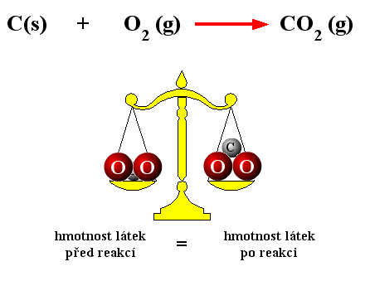
(s) látka v tuhém skupenství
(g) látka v plynném skupenství
Př: Vodík + chlor ---> chlorovodík
H₂ + Cl₂ ---> 2HCl
Stechiometrické koeficienty = čísla před značkou či vzorcem ve vyčíslené rovnici.

[Souvislost reakcí ze zákonem zachování energie:
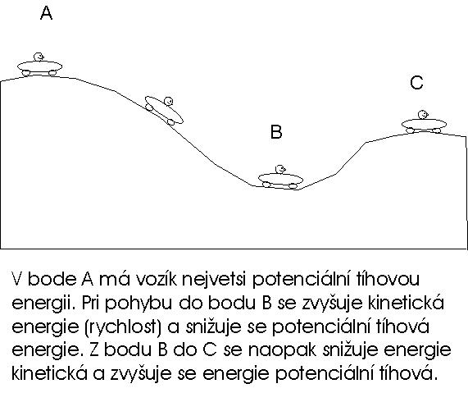]
VÝPOČTY Z CHEMICKÝCH ROVNIC
Opakování:
- atomová hmotnost prvku
- molekulová hmotnost látky
- chemická rovnice a její koeficienty
Urči atomové hmotnosti těchto prvků:
- sodík Na 23
- vodík ________ _______
- molekula kyslíku ________ _______
- oxid železnatý ________ _______
- hydroxid hlinitý ________ _______
- kyselina sírová ________ _______
- chlorovodík ________ _______
Zapiš vzorci chemickou rovnici:
- molekula vodíku + molekula kyslíku -> voda
_______________________________________________
- chlorovodík -> molekula chlóru + molekula vodíku
_______________________________________________

Příklad 1: Kolik tun železa se vyrobí z 1 tuny železné rudy (oxid železnatý)?
oxid železnatý + uhlík -> oxid uhelnatý + železo
FeO + C -> CO + Fe
72 …………………………………………………… 56
1000 kg ………………………………………….. ?
1000 . 56
72
Výsledek: 777,78 kg = 0,78 t
Z jedné tuny železné rudy se vyrobí přibližně 0,78 t železa.
Příklad 2: Kolik kilogramů kyslíku je potřeba na výrobu 500 kg vody?
molekula kyslíku + molekula vodíku -> voda
O₂ + 2H₂ -> 2H₂O
32 …………………………………………………… 36
? …………………………………………………. 500 kg
500 . 32
36
Výsledek: 444,44 kg = 444,4 kg
Na výrobu 500 kg vody je potřeba asi 444,4 kg molekulárního kyslíku.
PRACOVNÍ LIST Vypracoval: _______________
Příklad 1
Kolik kilogramů zinku se získá zpracováním 1 tuny zinečnaté rudy?
- rovnice: oxid zinečnatý + uhlík -> zinek + oxid uhelnatý
- zapiš rovnici vzorci: _______________________________________________
a vyčísli rovnici
- podtrhni látky uvedené v zadání
- vypočítej jejich molekulové hmotnosti: oxid zinečnatý ________ zinek ______
- sestav přímou úměru (trojčlenku):

- vypočítej: ____________
- urči jednotky: ________
- napiš odpověď: __________________________________________________
________________________________________________________________

Příklad 2
Kolik chromu je potřeba na výrobu 150 kg oxidu chromitého?
Cr + O₂ -> Cr₂O₃
(postupuj podle předchozího příkladu)

PRACOVNÍ LIST řešení
Příklad 1
Kolik kilogramů zinku se získá zpracováním 1 tuny zinečnaté rudy?
- rovnice: oxid zinečnatý + uhlík -> zinek + oxid uhelnatý
- zapiš rovnici vzorci: ZnO + C -> Zn + CO
a vyčísli rovnici není potřeba
- podtrhni látky uvedené v zadání
- vypočítej jejich molekulové hmotnosti: oxid zinečnatý 81 zinek 65
- sestav přímou úměru (trojčlenku):
81 …………………….65
1000 ………………….?
- vypočítej: $?=\frac{1000 . 65}{81}$ = 802,5
- urči jednotky: kg
- napiš odpověď: Z jedné tuny zinečnaté rudy se vyrobí asi 802,5 kg zinku.

Příklad 2
Kolik chromu je potřeba na výrobu 150 kg oxidu chromitého?
4Cr + 3O₂ -> 2Cr₂O₃
(postupuj podle předchozího příkladu)
208 ………………304
? ………………… 150
$?=\frac{150 . 208}{304}$ (kg) = 102,6 kg
Na výrobu 150 kg oxidu je potřeba asi 103 kg chromu.

http://cs.wikipedia.org/wiki/Z%C3%A1kon_zachov%C3%A1n%C3%AD_energie
http://cs.wikipedia.org/wiki/Z%C3%A1kon_zachov%C3%A1n%C3%AD_hmotnosti
http://www.vyukovematerialy.cz/chemie/rocnik8/reak02.htm

